Título de la materia: | Matemáticas
Nivel: | Bachillerato 1 | Opción: | C
Nombre: |  | Grupo:
Evaluación: |  | N.º:
Calificación: |  | Fecha:

Ejercicio nº 1.-

Expresa en forma de intervalo los números que verifican:

|x - 4| ≤ 2

Solución:

Es el intervalo [2, 6].

Ejercicio nº 2.-

Teniendo en cuenta la definición de logaritmo, calcula:

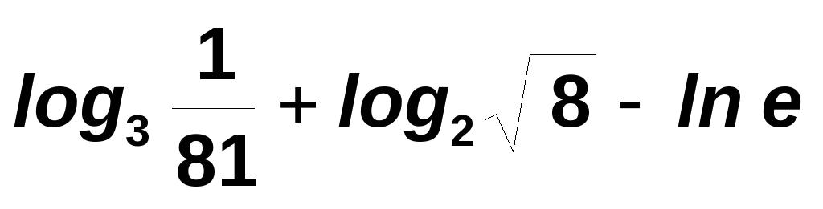

Solución:

Ejercicio nº 3.-

Calcula y simplifica al máximo las siguientes expresiones:

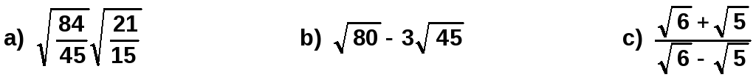

Solución:

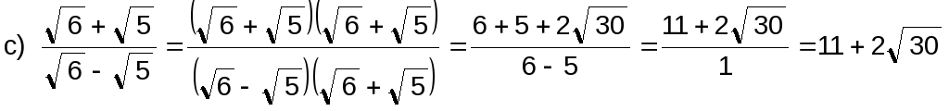

Ejercicio nº 4.-

Si sabemos que log x = 0,85, calcula:

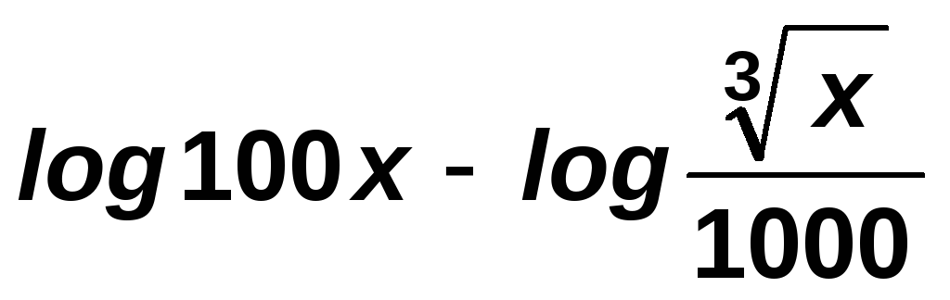

Solución:

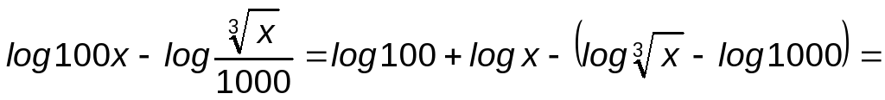

Ejercicio nº 5.-

Comprueba que:

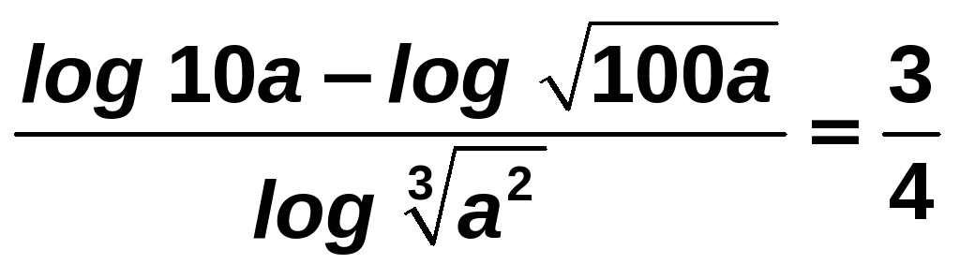

Solución:

